Pruebas realizadas Shiptraslate

Proyecto: ShipTranslate
Versión del documento: 1.0
Estado: 18 de 18 pruebas aprobadas
Autor: Catalina Leal

Contenido
1. Objetivo 3
2. Alcance y enfoque 3
3. Ambiente y herramientas 3
4. Resumen de ejecución 4
5. Casos de prueba del backend 4
5.1 Parser EDI 4
5.2 Fechas de emisión del BL 4
5.3 Conversión y priorización de pesos 4
6. Casos de prueba del frontend 5
7. Cobertura obtenida 5
8. Hallazgo y corrección realizada 5
9. Evidencia y trazabilidad 5
10. Reproducción de las pruebas 5
11. Criterios de aceptación 6
12. Riesgos pendientes y próximos pasos 6
13. Conclusión 6

Resultado general: APROBADO
La batería se ejecutó sin fallos: 13 pruebas de backend y 5 pruebas de frontend. El build de producción del frontend también finalizó correctamente.

1. Objetivo
Verificar de manera automática y repetible las reglas de negocio con mayor impacto en la interpretación de archivos EDI y BL: extracción de información estructurada, selección de ETA, normalización de fechas, conversión de toneladas métricas a kilogramos y validación de campos obligatorios en la vista de tracking.
Estas pruebas constituyen una línea base de regresión. Su propósito es detectar rápidamente cambios que alteren resultados ya validados antes de desplegar nuevas versiones del sistema.

2. Alcance y enfoque
Tipo de prueba: pruebas unitarias automatizadas ejecutadas con Vitest. Cada caso comprueba una función o regla aislada mediante datos controlados y aserciones determinísticas.
Incluido | Fuera de esta ejecución
Parser de mensajes EDIFACT y selección de TDT/DTM. | OCR real sobre imágenes o PDF escaneado.
Fechas de emisión de BL y conversión de pesos. | Consumo real de OpenAI o servicios externos.
Validación obligatoria para BL tramp y escaneados. | Persistencia real contra MongoDB.
Compilación de producción del frontend. | Pruebas de carga, seguridad o concurrencia.

3. Ambiente y herramientas
Componente | Versión / uso
Node.js | v24.15.0
npm | 11.12.1
Vitest | 4.1.9 · ejecución de pruebas unitarias
@vitest/coverage-v8 | 4.1.9 · medición de cobertura
Supertest | 7.2.2 · instalado para futuras pruebas HTTP
Testing Library React | 16.3.2 · disponible para pruebas de componentes
jsdom | 29.1.1 · entorno DOM disponible para frontend
Sistema operativo | Windows / PowerShell

4. Resumen de ejecución
Área | Archivos | Pruebas | Aprobadas | Fallidas | Estado
Backend | 2 | 13 | 13 | 0 | APROBADO
Frontend | 1 | 5 | 5 | 0 | APROBADO
Total | 3 | 18 | 18 | 0 | APROBADO

5. Casos de prueba del backend

5.1 Parser EDI
ID | Funcionalidad | Entrada / condición | Resultado esperado | Estado
UT-BE-EDI-001 | Datos principales | EDI con UNB, BGM, RFF, NAD, LOC, GID, FTX y MEA. | Extrae intercambio, partes, puertos, carga y peso. | APROBADO
UT-BE-EDI-002 | ETA del tramo principal | Mensaje con TDT+20 y TDT+40, ambos con DTM+132. | Selecciona viaje, nave y ETA asociados al TDT+40. | APROBADO
UT-BE-EDI-003 | EDI sin mensajes | Intercambio sin segmento UNH. | Devuelve arreglo vacío y total de mensajes igual a cero. | APROBADO

5.2 Fechas de emisión del BL
ID | Entrada | Resultado esperado | Estado
UT-BE-FEC-001 | Apr 20, 2026 | 20-04-2026 | APROBADO
UT-BE-FEC-002 | September 5, 2025 | 05-09-2025 | APROBADO
UT-BE-FEC-003 | Texto con Jan 1, 2027 | 01-01-2027 | APROBADO
UT-BE-FEC-004 | Texto sin fecha compatible | Cadena vacía | APROBADO

5.3 Conversión y priorización de pesos
ID | Entrada / condición | Resultado esperado | Estado
UT-BE-PES-001 | 48,030 toneladas | 48030 kg | APROBADO
UT-BE-PES-002 | 532.110 toneladas | 532110 kg | APROBADO
UT-BE-PES-003 | 0.5 toneladas | 500 kg | APROBADO
UT-BE-PES-004 | Peso bruto y neto presentes | Prioriza TOTAL GROSS WEIGHT | APROBADO
UT-BE-PES-005 | MT, M/T y METRIC TONS | Convierte todas las variantes a KG | APROBADO
UT-BE-PES-006 | Objeto con arreglos anidados y M.T. | Normaliza todas las cadenas sin alterar números | APROBADO

6. Casos de prueba del frontend
ID | Funcionalidad | Entrada / condición | Resultado esperado | Estado
UT-FE-VAL-001 | BL escaneado completo | Todos los campos obligatorios tienen contenido. | No informa campos pendientes. | APROBADO
UT-FE-VAL-002 | Campo compuesto por espacios | Shipper contiene únicamente espacios. | Lo considera vacío y obligatorio pendiente. | APROBADO
UT-FE-VAL-003 | Freight payable at vacío | Campo opcional sin contenido. | Permite continuar sin marcarlo como faltante. | APROBADO
UT-FE-VAL-004 | Segundo BL tramp incompleto | Date of issue vacío en uno de dos BL. | Detecta que existe al menos un BL incompleto. | APROBADO
UT-FE-VAL-005 | Opcionales tramp vacíos | Measurement y Prepaid at sin contenido. | No los considera obligatorios. | APROBADO

7. Cobertura obtenida
Área medida | Sentencias | Ramas | Funciones | Líneas
Backend completo importado | 27,62 % | 20,35 % | 17,05 % | 27,90 %
Utilidad frontend trackingValidation.js | 100 % | 75 % | 100 % | 100 %
Interpretación de cobertura
El porcentaje del backend es una línea base, no una cobertura total satisfactoria: al importar shipments.js también se contabilizan rutas, modelos, OCR, OpenAI y persistencia que aún no poseen pruebas aisladas. En frontend, el 100 % corresponde únicamente a la utilidad de validación creada, no a toda la aplicación React.

8. Hallazgo y corrección realizada
Hallazgo: durante la primera ejecución falló UT-BE-PES-006. La expresión regular convertía MT, M/T y METRIC TONS, pero no reconocía correctamente M.T. cuando el punto final era seguido por un espacio o el fin de la cadena.
Causa técnica: se utilizaba un límite de palabra (\b) después de una unidad terminada en punto. Este límite no se cumple entre dos caracteres no alfanuméricos.
Corrección: se reemplazó el límite de palabra por una condición negativa (?![A-Z]) en las funciones de búsqueda y conversión. Tras el ajuste se repitieron todas las pruebas y se obtuvieron 18 aprobaciones y 0 fallos.

9. Evidencia y trazabilidad
Evidencia | Ubicación / resultado
Pruebas del parser EDI | BACKEND/tests/ediParser.test.js
Pruebas de fecha y peso | BACKEND/tests/pdfHelpers.test.js
Pruebas de validación | FRONTEND/src/utils/trackingValidation.test.js
Utilidad validada | FRONTEND/src/utils/trackingValidation.js
Ejecución backend | 2 archivos aprobados · 13 pruebas aprobadas
Ejecución frontend | 1 archivo aprobado · 5 pruebas aprobadas
Compilación frontend | vite build completado · 100 módulos transformados

10. Reproducción de las pruebas
Back

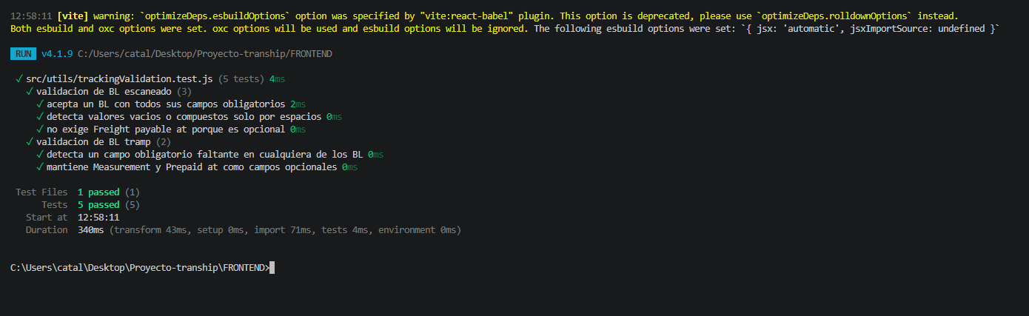
Front
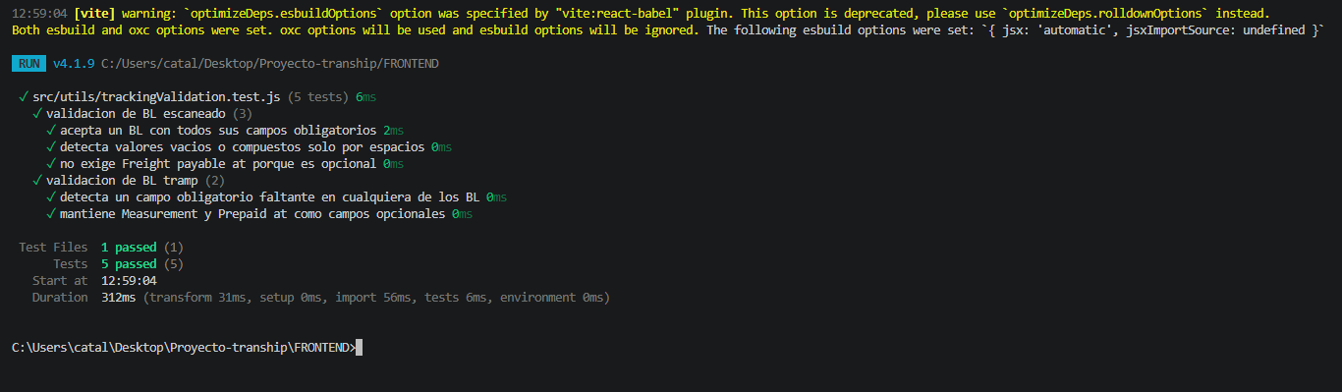

11. Criterios de aceptación
Criterio | Resultado
Todas las pruebas prioritarias deben finalizar sin fallos. | Cumplido
La ETA debe provenir del TDT de etapa mayor. | Cumplido
Las variantes de toneladas métricas deben convertirse a KG. | Cumplido
Los campos opcionales no deben bloquear el guardado. | Cumplido
El frontend debe compilar después de la modularización. | Cumplido

12. Pruebas de flujo
Flujo EDI
Se carga archivo EDI
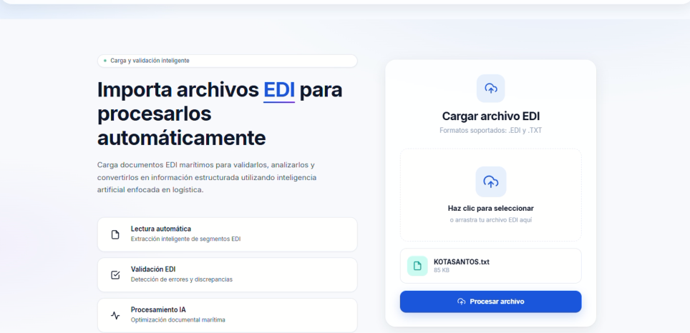
El Sistema lee el archive y detecta las discrepancias
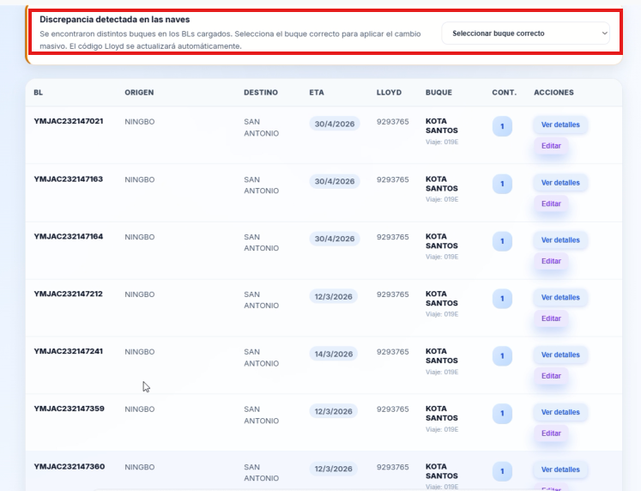
El Sistema permite modificar la nave y generar EDI
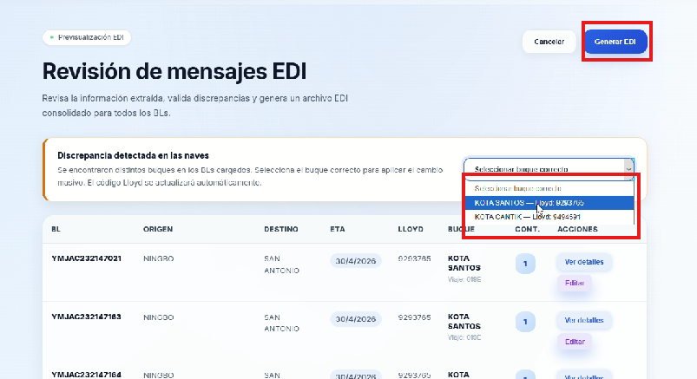

El Sistema permite generar EDI e ingresar datos del EMISOR, seleccionar el tipo de estructura y Generar EDI

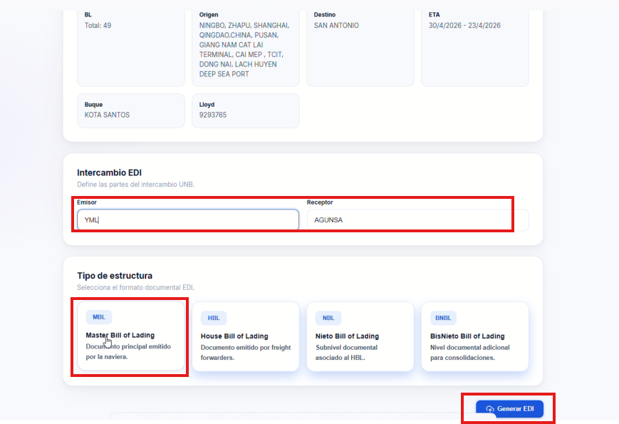
EDI Generado exitosamente

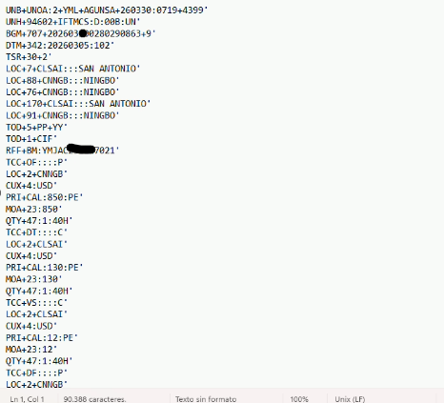
Flujo de lectura de PDF
El Sistema permite ingresar un pdf de un HBL
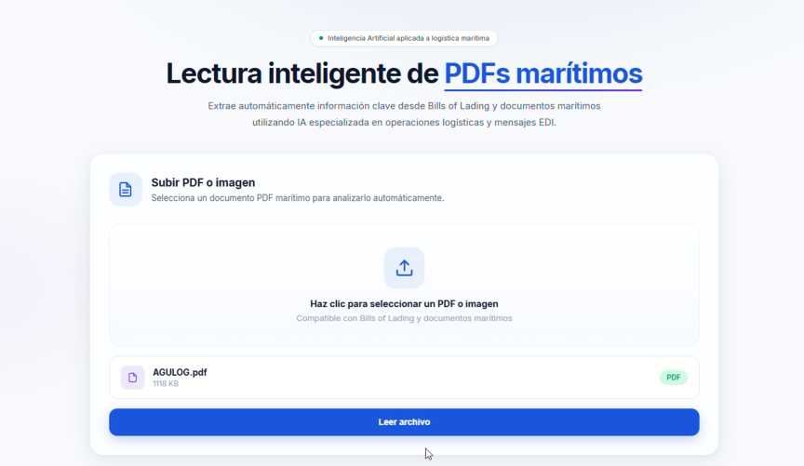
El Sistema lee el pdf y muestra la información extraida del pdf
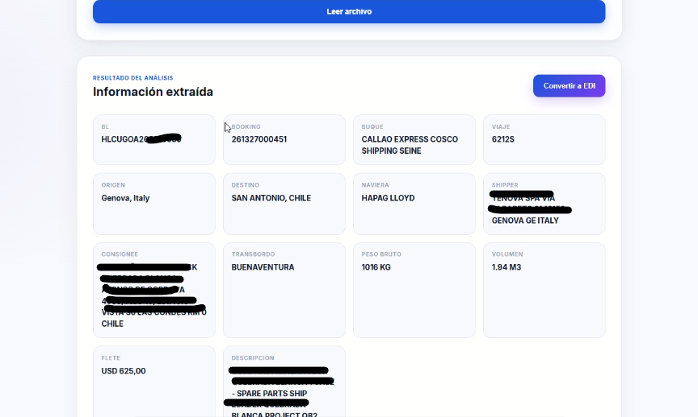

El Sistema permite generar un edi de tipo HBL
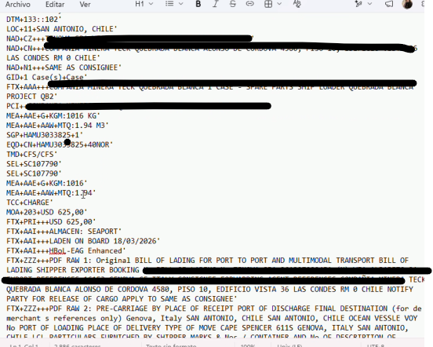
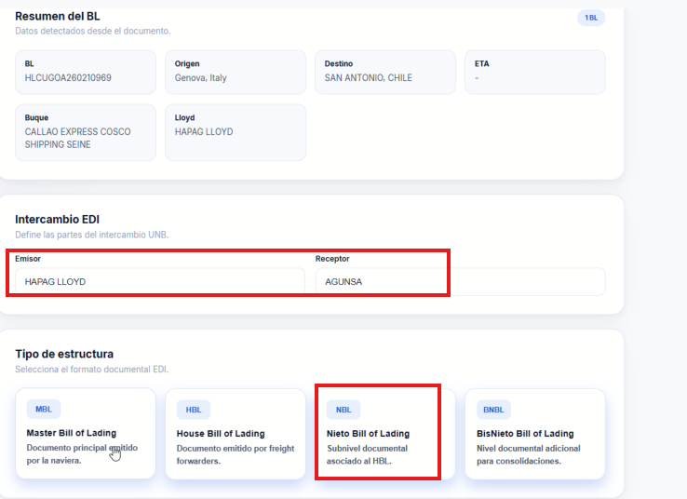

Estructura del EDI entregado

13. Conclusión
La ejecución demuestra que las reglas unitarias seleccionadas funcionan de acuerdo con los resultados esperados. Las 18 pruebas aprobadas proporcionan una base repetible para continuar desarrollando el sistema con menor riesgo de regresión. Además, la detección del formato M.T. confirma el valor práctico de automatizar casos derivados de documentos reales.

